**N.Y.A.T. PROJE RAPORU**

**MEHMET ŞARBAK**

**G201210372**

**SOĞUTUCU TASARIMI**

**10/05/2022**

**https://github.com/msarbak/Sogutucu**

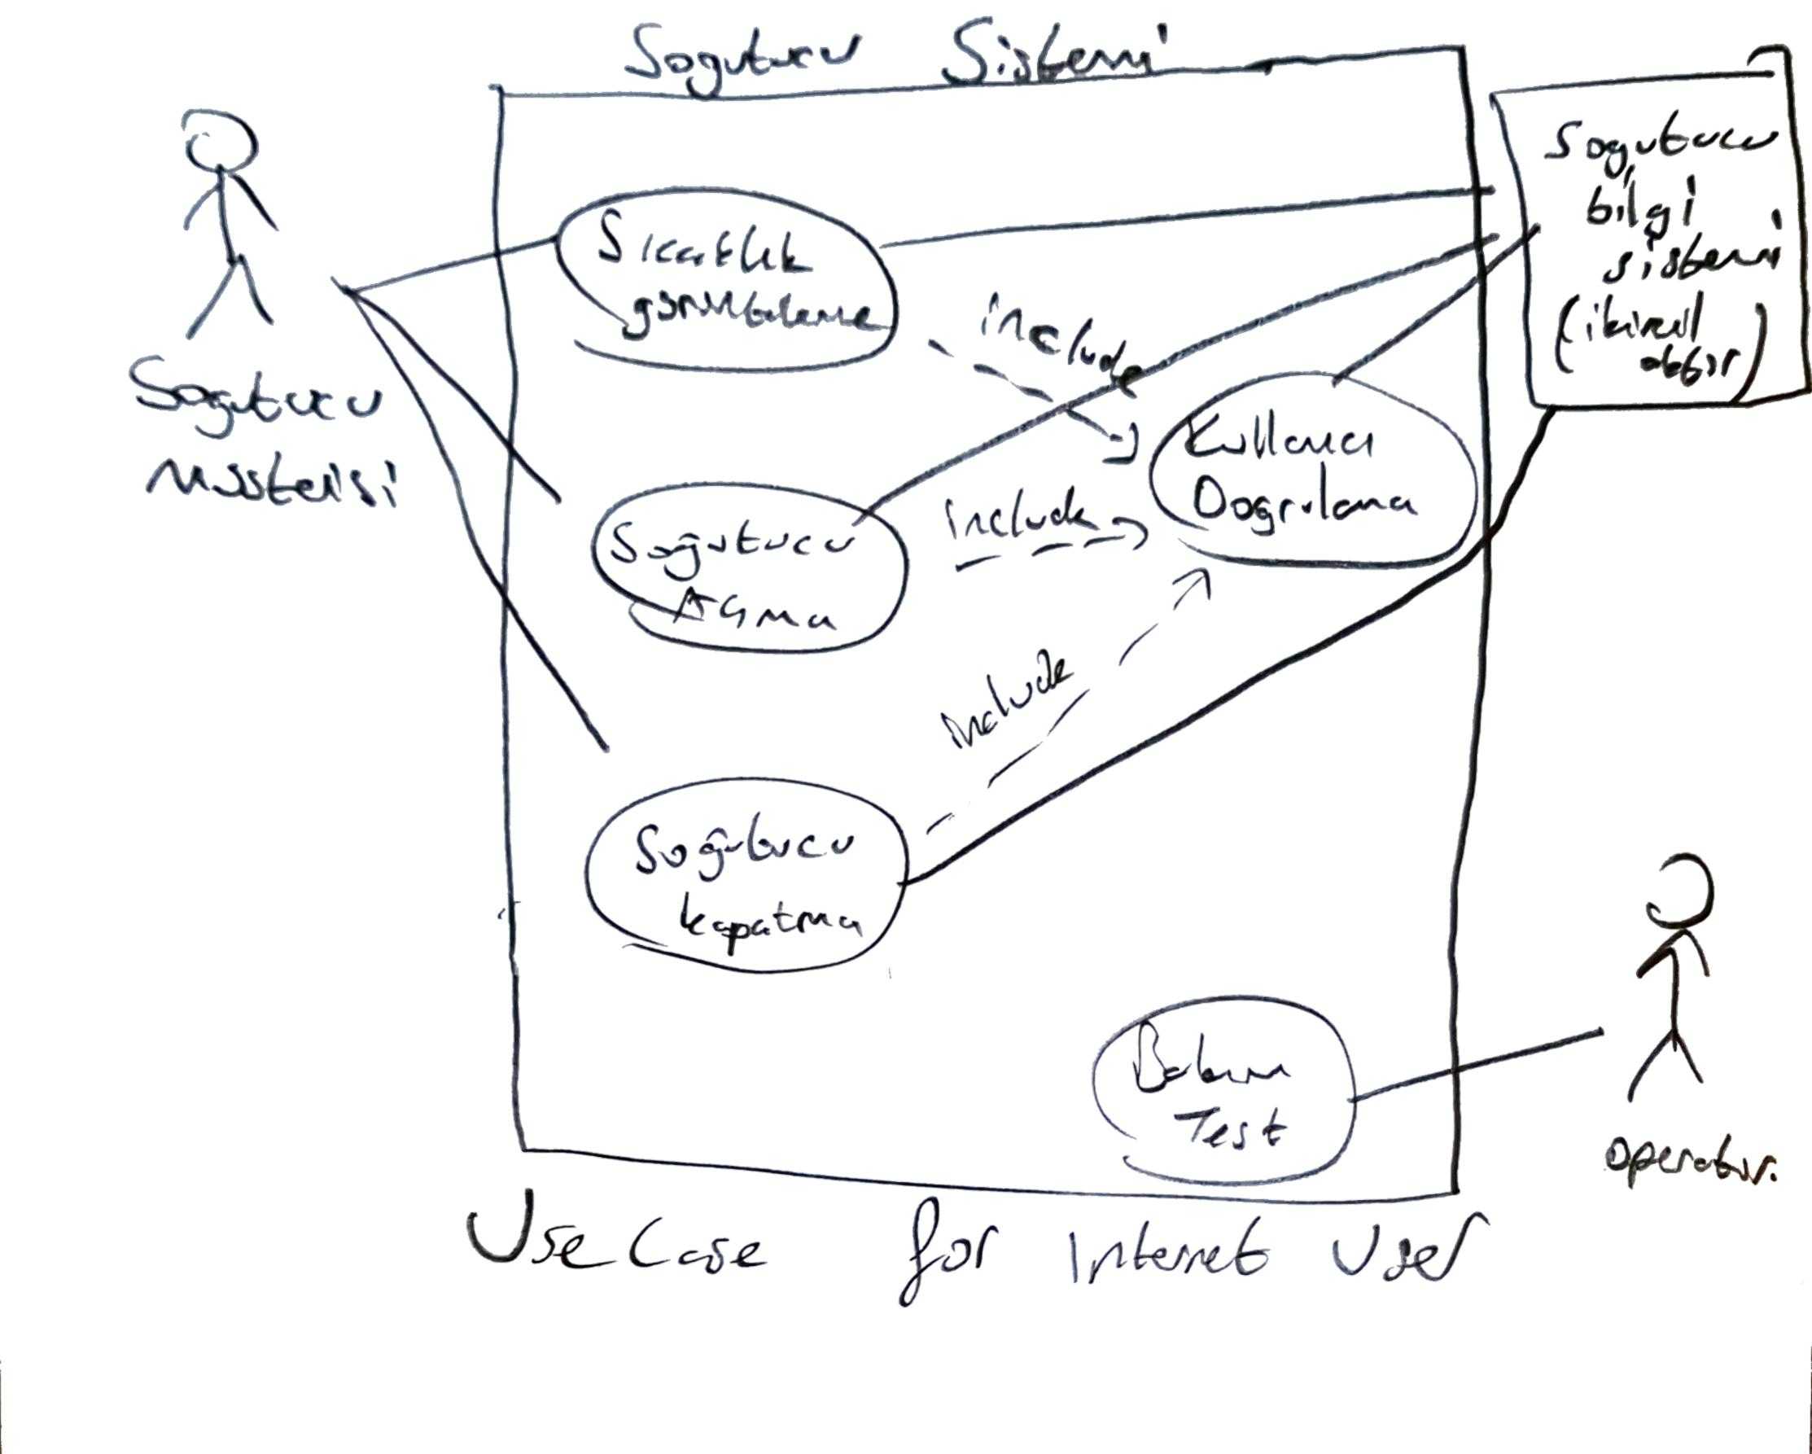

Kullanım durumunun tanımı:

**Sıcaklık Görüntüleme**

Soğutucudan sıcaklık görüntüleme islemini tanımlar

10.05.2022, V1.0 kullaniciadi: 2

ilgili aktörler: Sogutucu müşterisi, Sogutucu BS (ikincil)

Giriş koşulu: Kullanici hesabı sogutucu veritabaninda kayitli musteri sogutucuyu acar

Çıkış koşulu: Müşteri işlemini (transaction) tamamlar

Olay akışı:

Özel gereksinimler: UI gereksinimleri, İşlem gecikmesi en fazla 1 dk. Olmalı.

**“Sıcaklık Görüntüleme” Kullanım Durumu Olay Akışı (Ana senaryo-başarılı)**

1. Sogutucu sistemi Ekrana, müşteriden “baglantilarin yapılmasini” isteyen mesaj yazdırır.

2. Kullanici sogutucu baglantisini yapar.

3. Sogutucu sistemi baglanti doğrulamasını yapar.

4. Sogutucu Acilis Testi Yapar

5. Ekrana şifre girilmesini isteyen mesaj gönderilir.

6. Tuş takımını kullanarak girilen şifreyi alır.

6. Kullanıcı doğrulama ve yetki kontrolü için sogutucu bilgi sistemine istek gönderilir.

7. Sogutucu sistemi erişim isteğini kabul eder ve gerekli bilgileri gönderir.

8. Sogutucu sistemi ekrana Ana Menuyu getirir

9. Sogutucu Sahibi Sicaklik gortuntulemeyi secer

10. Sogutucu sistemi sicaklik bilgisini ekrana yazdirir

11. Sogutucu sistemi ana menuye geri doner

12. Kulklanici cikis yapar

13. Sogutucu sonlandirlir

**“Sıcaklık Görüntüleme” Kullanım Durumu Olay Akışı (Alternatif akışlar)**

A1. Baglantilar yapilmadi (1) -> 13. İşlem sonlandırılır.

A2. Acilis Testi basarisiz (4) -> 13. İşlem sonlandırılır.

A3. Yanlış şifre (6) 13. işlem sonlandırılır.

Kullanım durumunun tanımı:

**Sogutucunun Calistirilmasi**

Soğutucunun calismasi islemini tanımlar

10.05.2022, V1.0 kullaniciadi: 2

ilgili aktörler: Sogutucu müşterisi, Sogutucu BS (ikincil)

Giriş koşulu: Kullanici hesabı sogutucu veritabaninda kayitli musteri sogutucuyu acar

Çıkış koşulu: Müşteri işlemini (transaction) tamamlar

Olay akışı:

Özel gereksinimler: UI gereksinimleri, İşlem gecikmesi en fazla 1 dk. Olmalı.

**“Sogutucunun Calistirilmasi” Kullanım Durumu Olay Akışı (Ana senaryo-başarılı)**

1. Sogutucu sistemi Ekrana, müşteriden “baglantilarin yapılmasini” isteyen mesaj yazdırır.

2. Kullanici sogutucu baglantisini yapar.

3. Sogutucu sistemi baglanti doğrulamasını yapar.

4. Sogutucu Acilis Testi Yapar

5. Ekrana şifre girilmesini isteyen mesaj gönderilir.

6. Tuş takımını kullanarak girilen şifreyi alır.

6. Kullanıcı doğrulama ve yetki kontrolü için sogutucu bilgi sistemine istek gönderilir.

7. Sogutucu sistemi erişim isteğini kabul eder ve gerekli bilgileri gönderir.

8. Sogutucu sistemi ekrana Ana Menuyu getirir

9. Sogutucu Sahibi Sogutucuyu Acmayi secer

10. Sogutucu sistemi mümkün olan sicakliklari ve yeni ortam sicakligini ekrana yazdırır

11. Sogutucu sistemi ana menuye geri doner

12. Kulklanici cikis yapar

13. Sogutucu sonlandirlir

**“Sogutucunun Calistirilmasi” Kullanım Durumu Olay Akışı (Alternatif akışlar)**

A1. Baglantilar yapilmadi (1) -> 13. İşlem sonlandırılır.

A2. Acilis Testi basarisiz (4) -> 13. İşlem sonlandırılır.

A3. Yanlış şifre (6) 13. işlem sonlandırılır.

A4. Soğutucu arızalı, servis dışı (10) 13. işlem sonlandırılır.

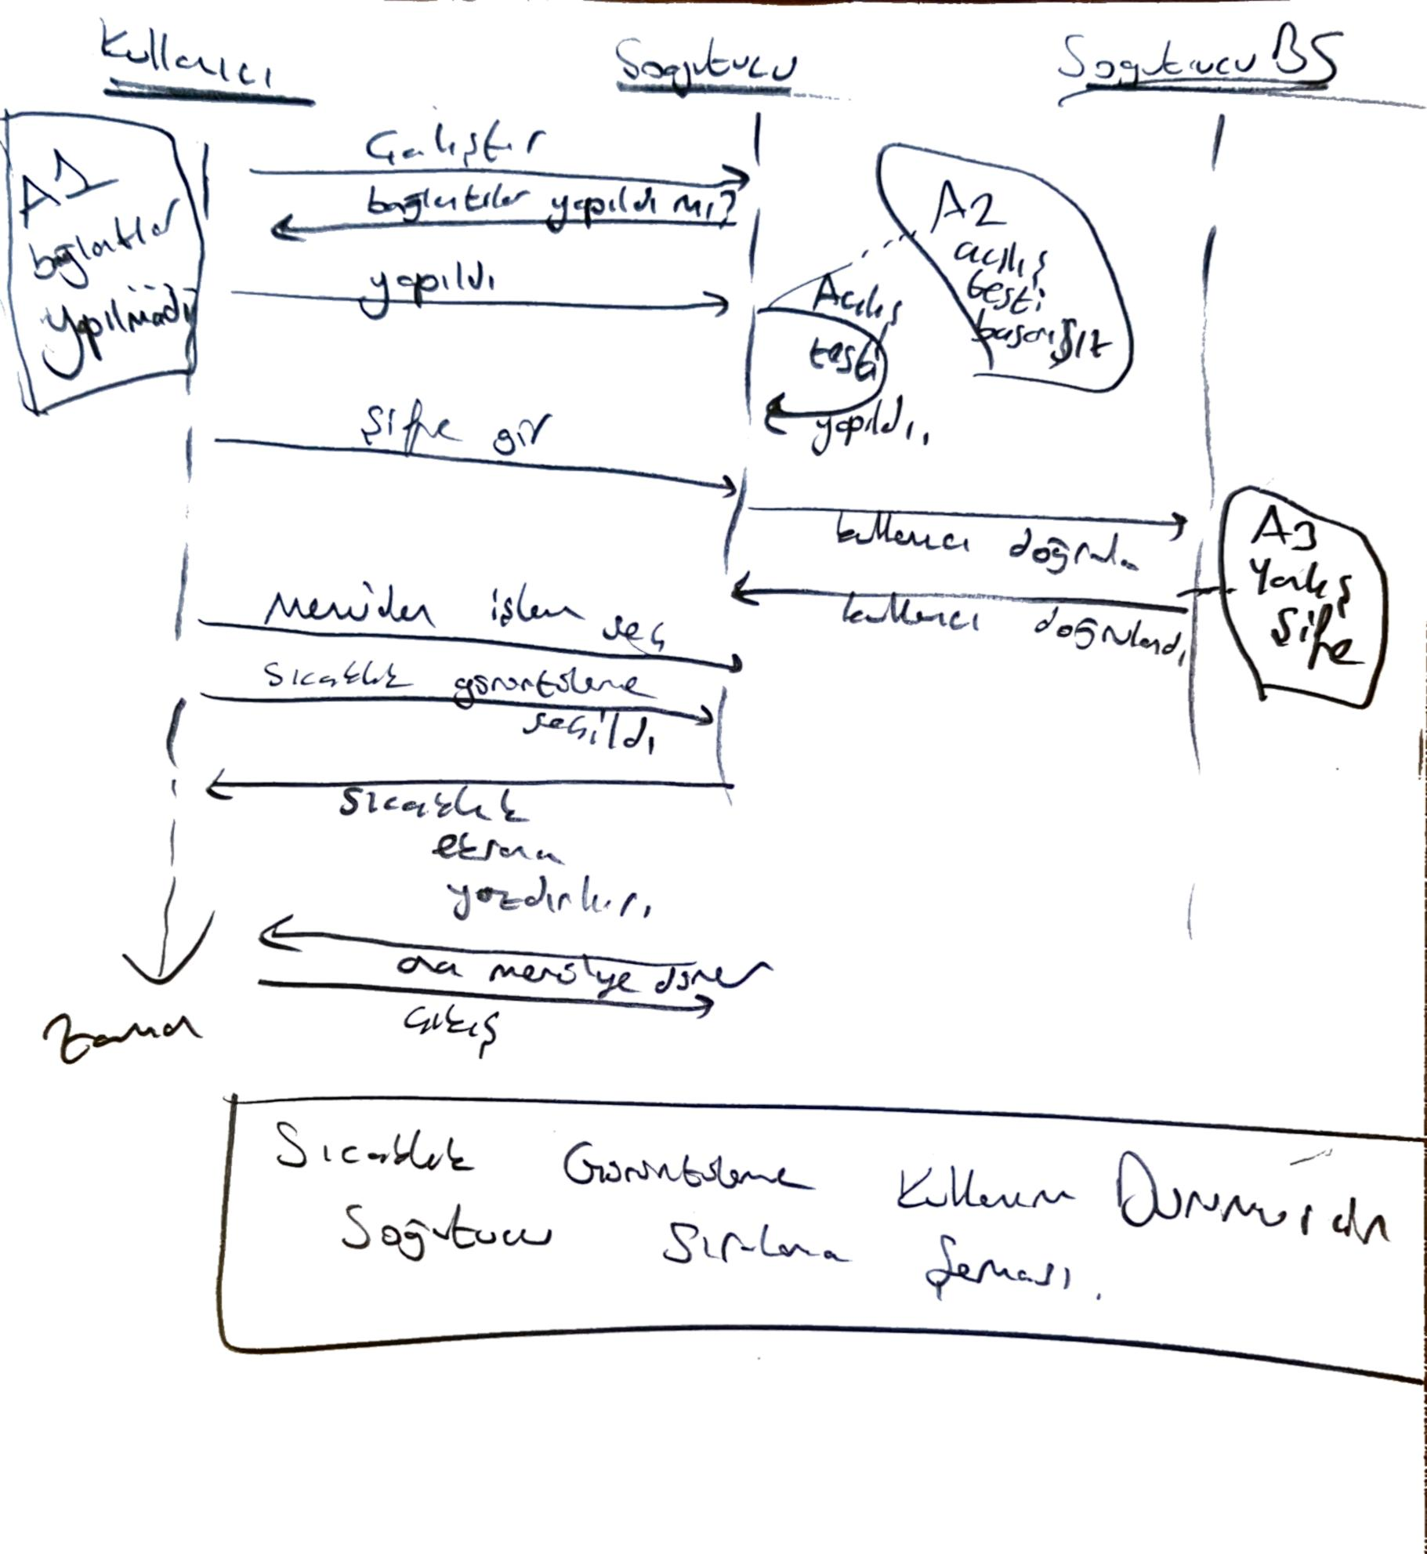

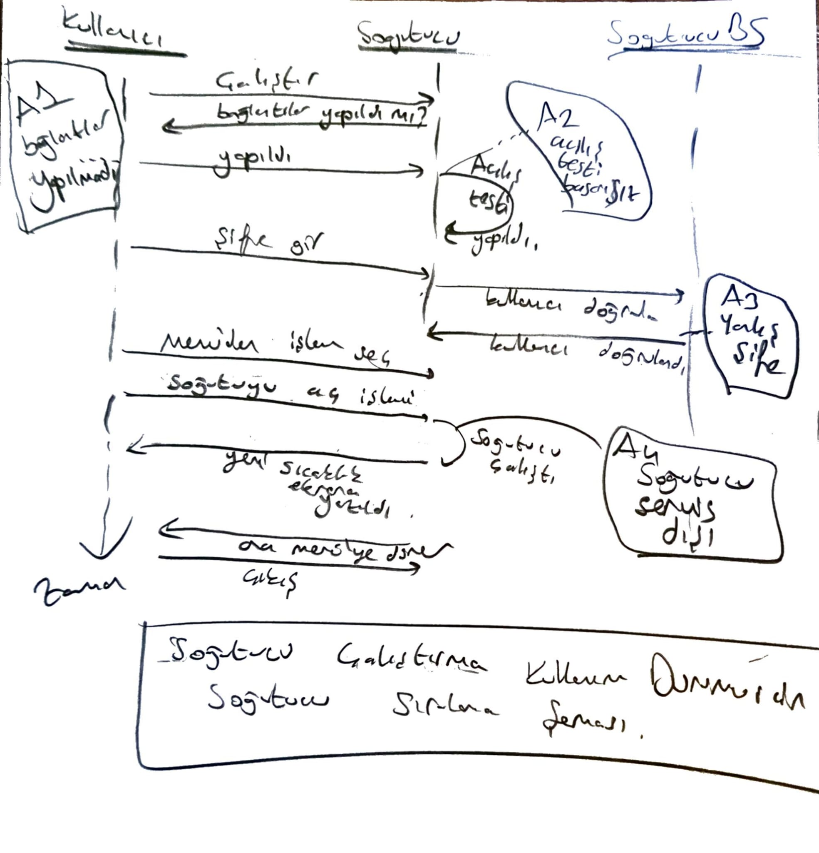

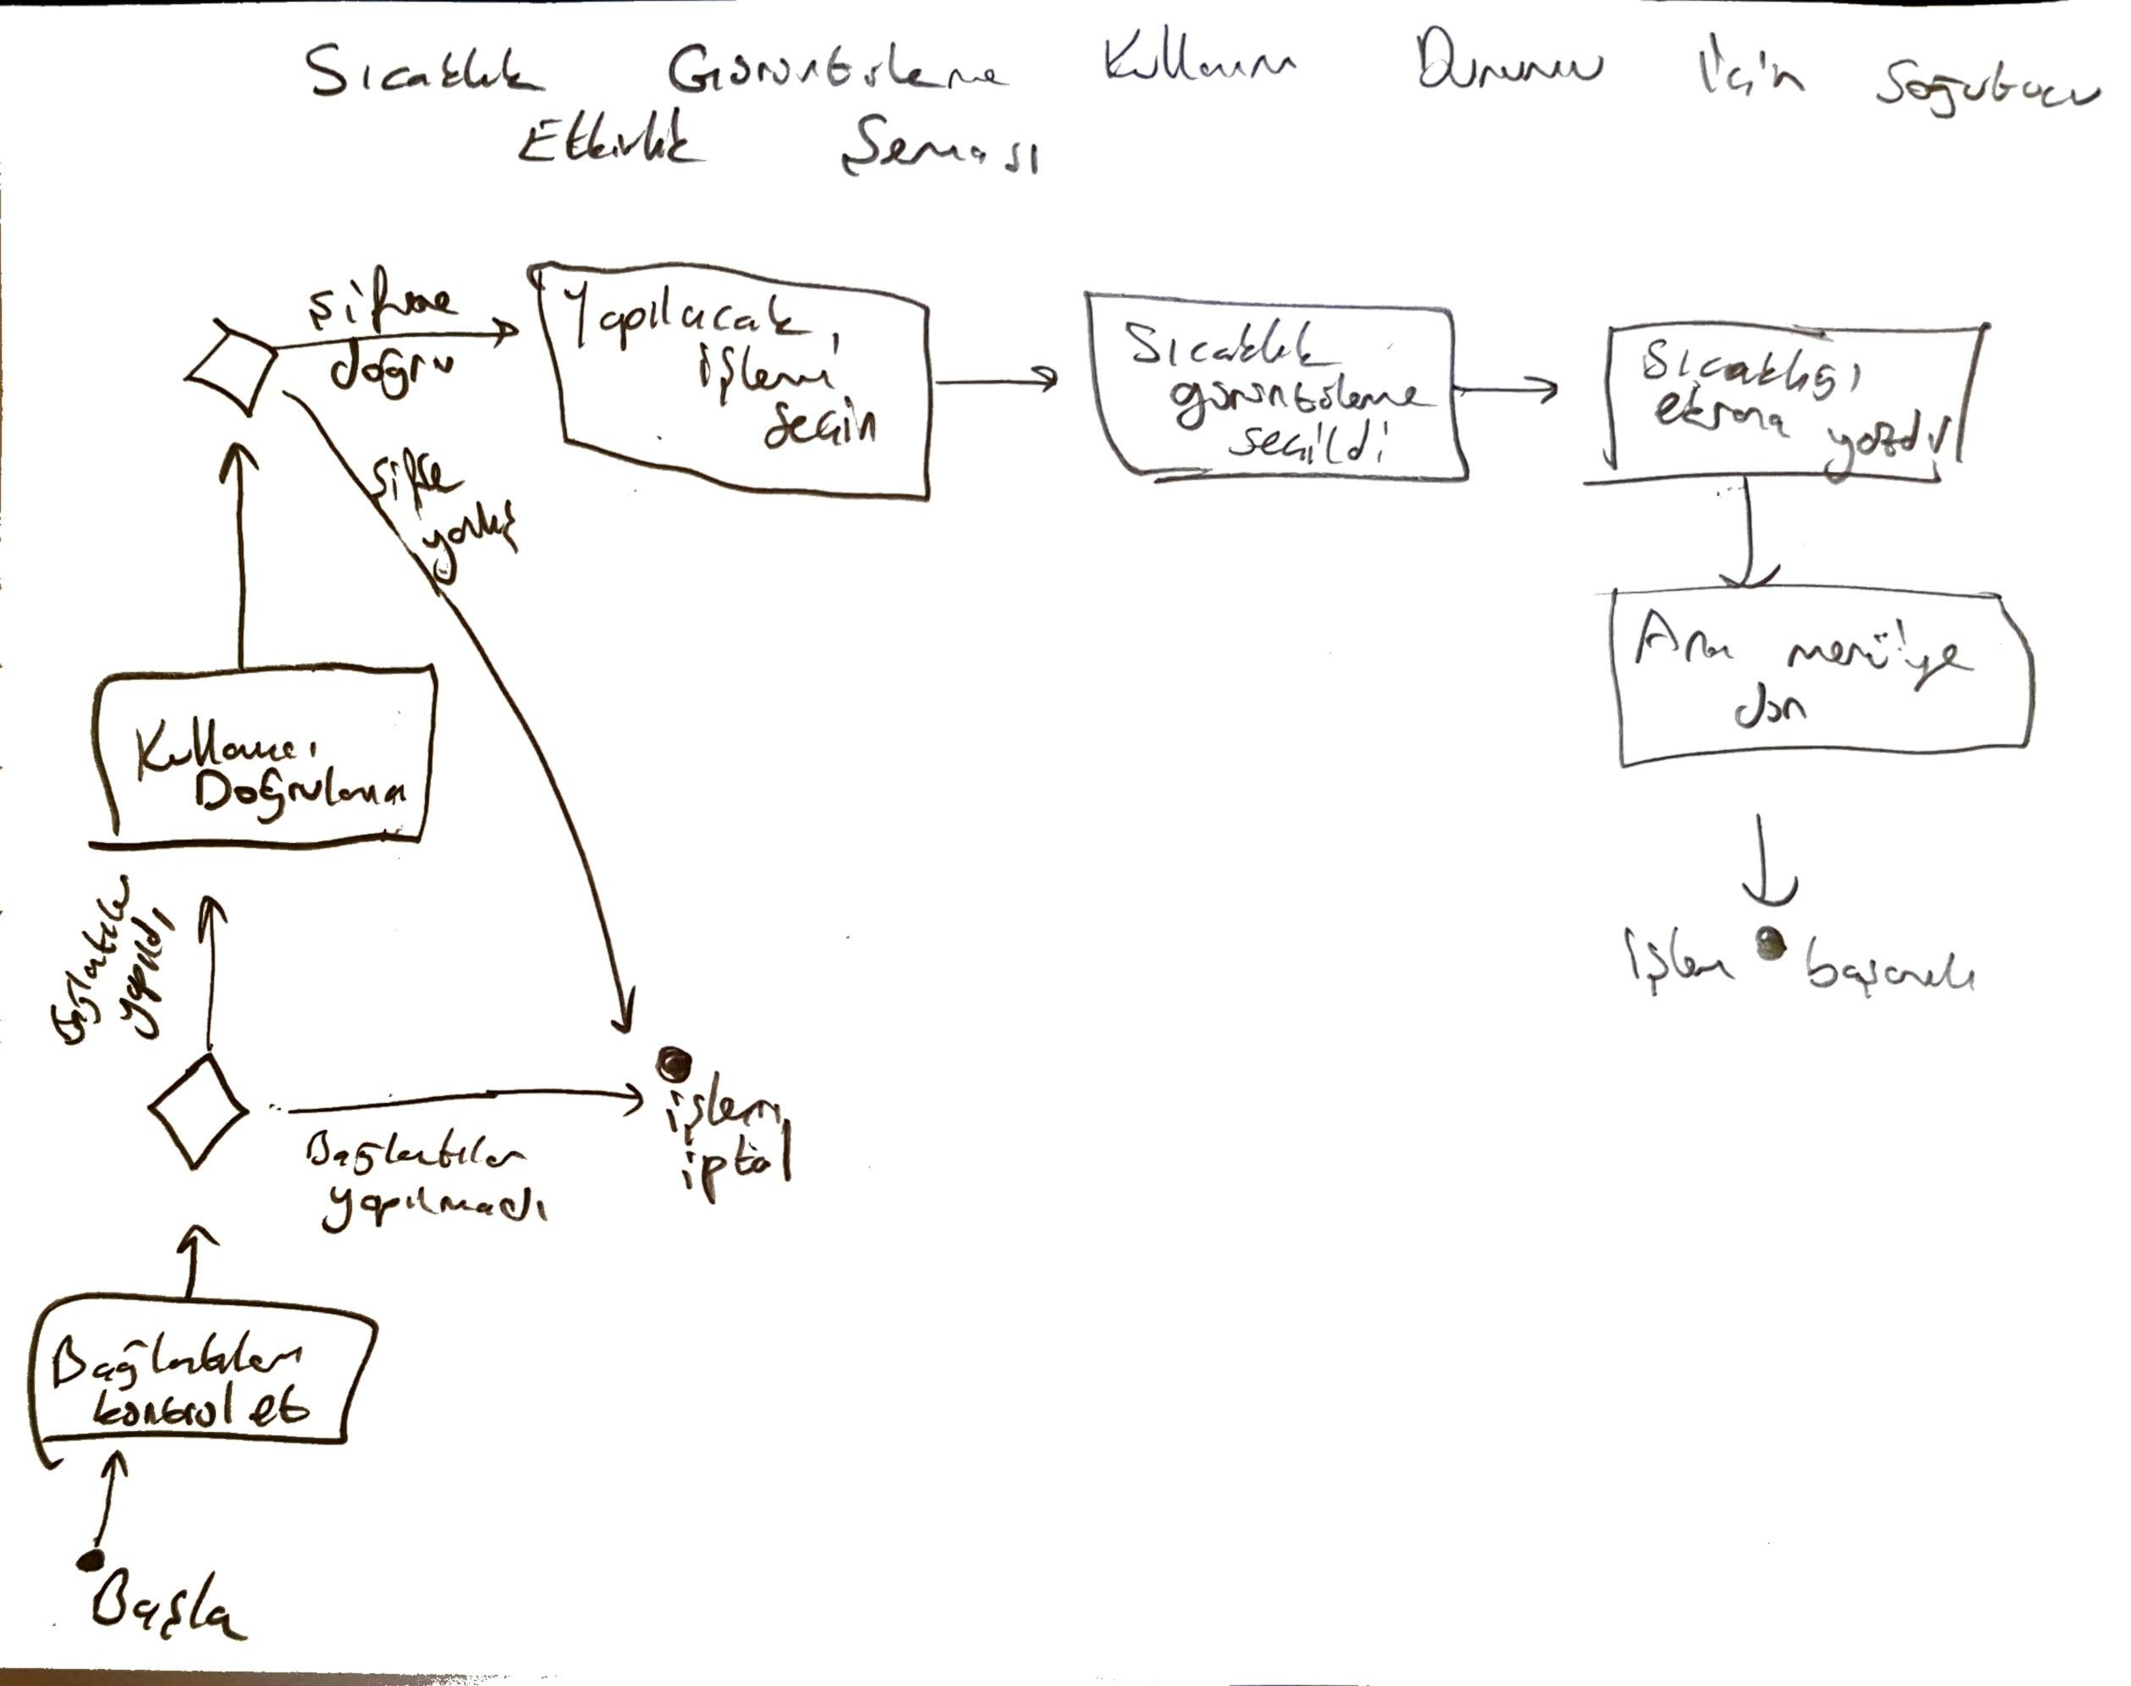C

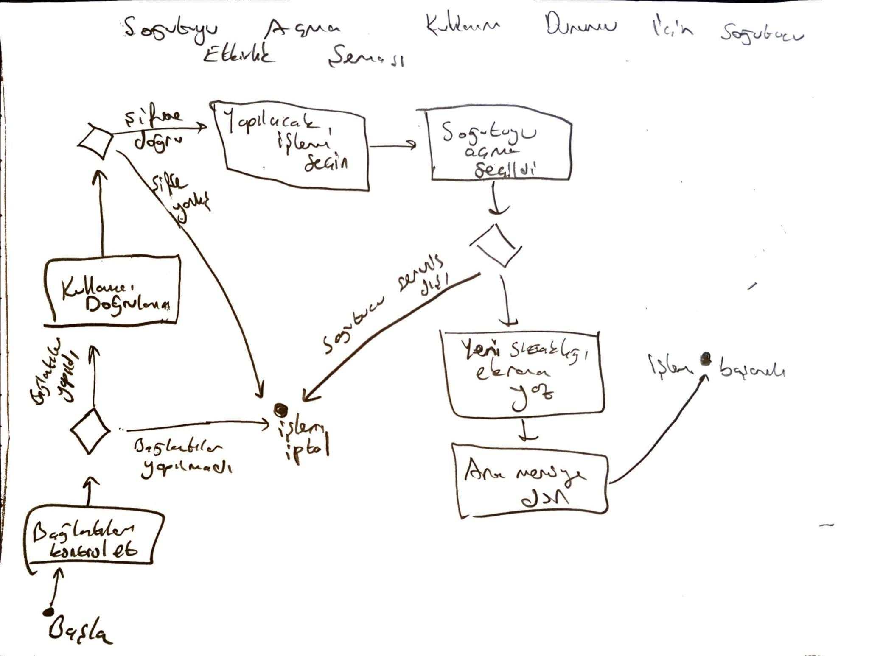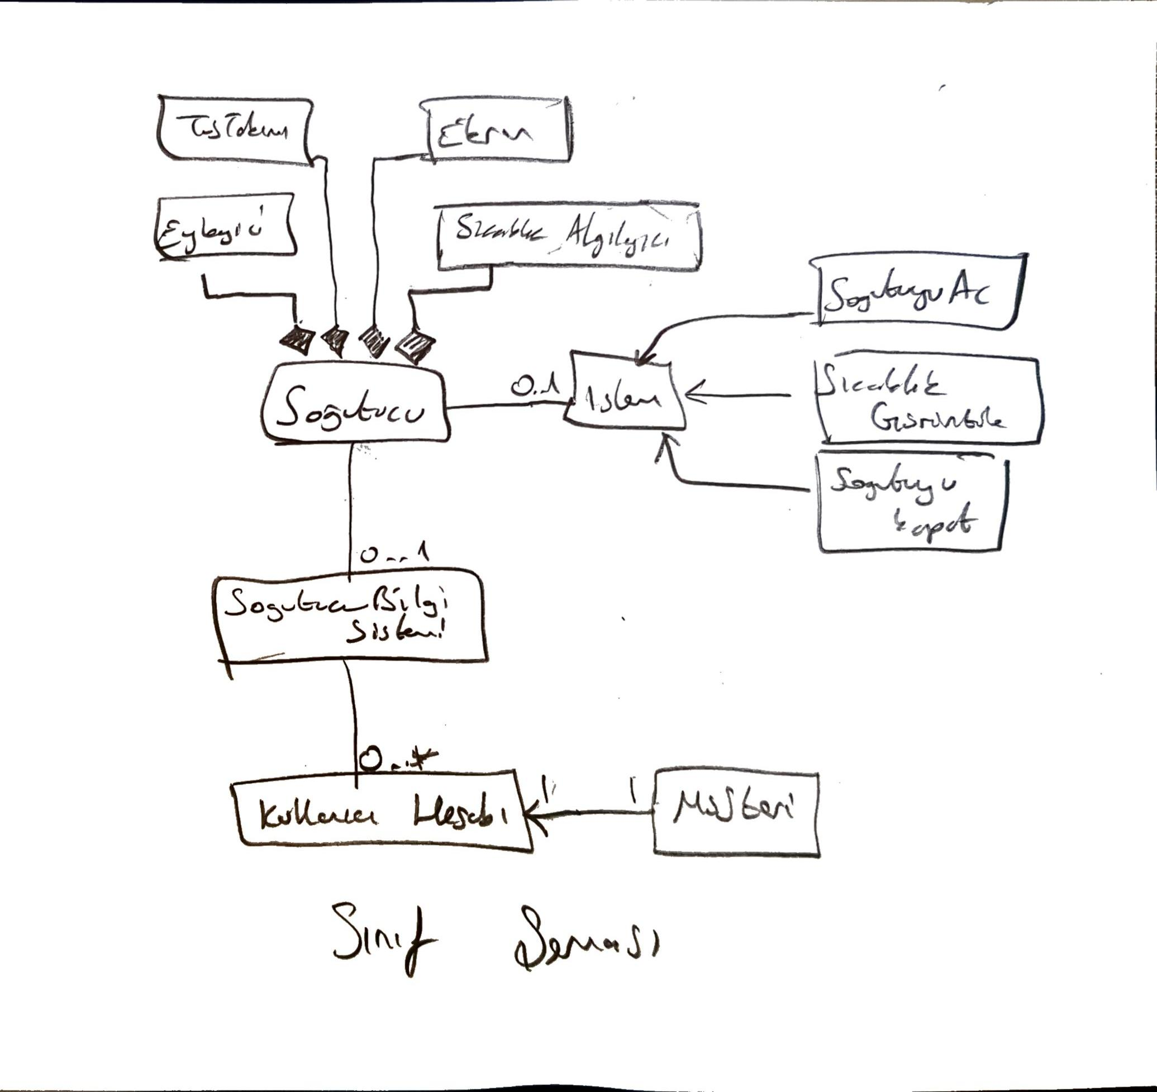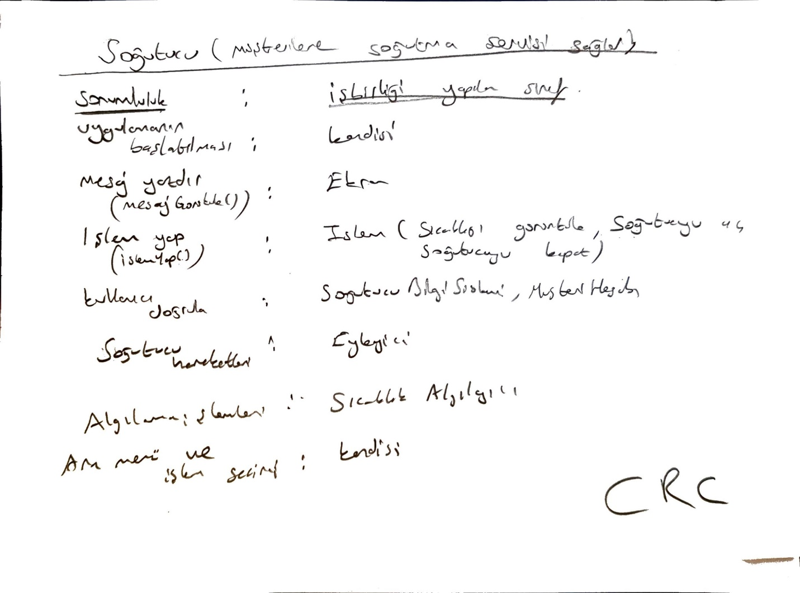

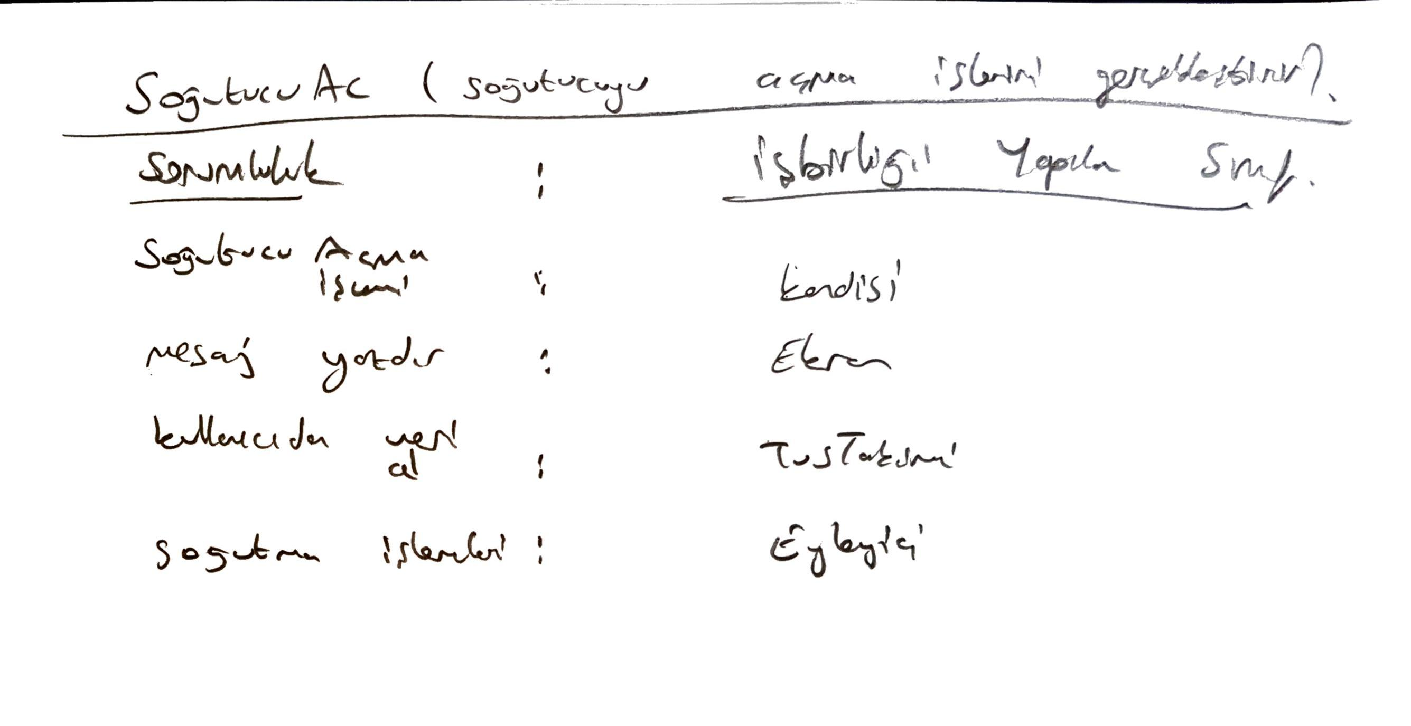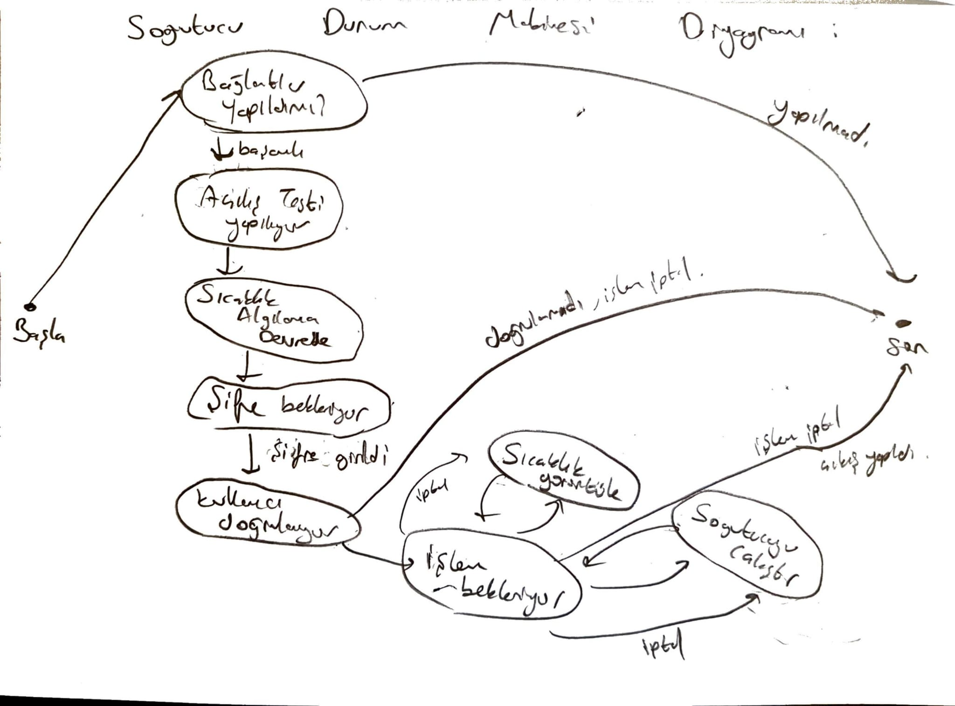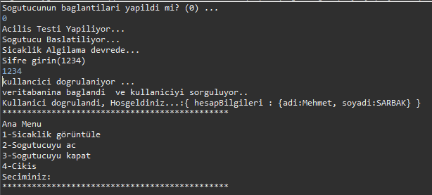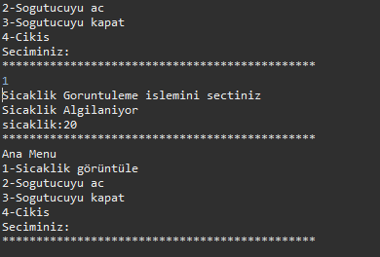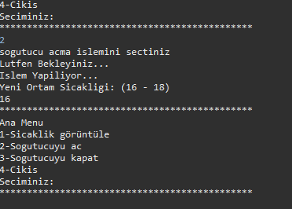

Dependency Bir elementin (istemci- ClassA) diğer elementi (tedarikçi-ClassB) kullanmasını ifade eder. “uses”

Kelime anlamı “Fabrika Metodu” olan Factory Method, üst sınıfta nesneler oluşturmak için bir arabirim sağlayan, ancak alt sınıfların oluşturulacak bu nesne türünü değiştirmesine izin veren bir yaratımsal desen (creational pattern) türüdür.

Observer tasarım deseni, birden fazla nesneyi takip ettikleri başka bir nesnede gerçekleşen olaylarla ilgili bilgilendirmeyi sağlayan bir abonelik mekanizması oluşturmayı amaçlar.